20240106育儿群 师讲感冒的正确对治
整理：淡如水
师：开始预热，冲80，@全体成员。
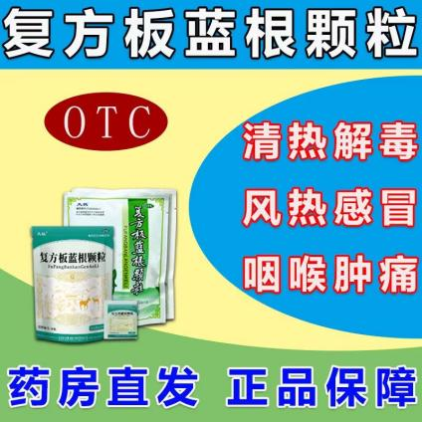
师：问，风寒感冒可以吃这个药吗？
米多：不可以。
师：为什么？
果果：是治风热感冒的
师：答对了。问，实际中风寒感冒风热感冒的比例是多少？第一50%对50，等会儿，80%对20%，第三20%对80%。请选择。
It's me~~：2。
师：答对了。问，治疗风寒感冒有一个家庭方是什么？第一生姜红糖水，第二甘草片，第三西瓜霜。请作答。
菠萝蜜：1。
师：对啦。问，感冒初期咽喉肿痛，解决的办法是：第一宣肺利咽，另外清热利咽
可心：1。
师：答对了。问，风寒感冒引起的咽喉肿痛，吃胖大海金嗓子喉宝管用吗？第一管用，第二不管用。
Mr.One：2。
师：问在感冒过程当中哪些事情不能做？第一吃羊肉，第二大量喝水，第三适当运动，第四积极行房。
颜：4。
文君：24。
路加(一片雪花天上来)：1和3。
Mr.One：14。
师：哈哈，有不同意见的啦！其实是2和4对。这个我解释一下，其实在得病过程当中，适当的吃牛羊肉没问题。有人说他是发物，实际他可以勾老病，对病邪外出有帮助。大量饮水是不可取的，但是适量饮用温热水是可取的，大量喝水就导致一会儿一撒尿，这对于退烧用处不大。懂？
Wanwan：不会增加肠胃负担，消化不良吗？
师：没有说大量吃羊肉，只是说吃羊肉，比如感冒发烧期间，有一碗清淡的羊肉汤，完全可以喝掉。懂？
自然美：我曾经一天8杯水。
师：一天8杯水是不科学的。你的体内缺不缺水你自己知道，正常环境下不渴就不用怎么喝。西医看标准，中医看感觉。你觉得哪个对？
忆往昔：感觉对。
师：永远记住感觉感觉感觉！整体是一个非常灵敏的复杂的所谓机器，哪里不正常了，他第一时间有感觉叫做灵觉，而西医拼命打压灵觉。问，你们觉得受寒容易感冒还是受热容易感冒？一受寒第二瘦热。
忆往昔：受寒。
师：其实我跟你们说，风热感冒是一个伪命题。你想想，每次感冒的时候是不是都是受凉？都是变天的时候？天气转暖，热风袭来，你感冒啦？所以古人管这个叫做伤寒。
Shuyuan：热了之后凉着了，归根结底还是受凉。
师：张仲景的伤寒论就是这个，Shuyuan对啦。真正的热的受不了，那叫中暑，古代叫中暍。外边所说的风热感冒的症状，咽痒，咽干，咽肿，流黄鼻涕，那都是风寒化热，这时候喉咙发炎，叫做寒包火，千万不要用清热的药去治，化热了把寒散了热就散了。这样就是越红肿热痛，越发烧越喝热药的道理。而不能一味的喝寒药，物理降温更是要不得。
It's me~~：这个时候还能喝生姜红糖水吗？
师：喝。西医不懂得这个道理，一看热上来了，就赶紧的物理降温，上冰袋。你直觉上感觉对吗？昨天有个人建议中西医能结合吗？中医让你用热药，西医让你用寒药，你觉得能结合吗？
忆往昔：不能。
师：整个一个南辕北辙。西医上来就消炎，那消炎都是寒凉的。发炎就吃宣肺利咽的药，麻黄杏仁，桂枝，带这个成分的可以吃，叫做灵觉。@浙江皓皓10周男，记住，发烧不要动水。我教你一招，如果孩子发烧到40度，怎么办？想听吗？
师：给孩子端一杯生姜红糖水，让孩子趁热徐徐喝下，然后拿出一枚硬币，大胆的走到孩子面前，然后……想知道然后吗？
师：让孩子趴在床上，无论如何反抗，都要让孩子趴好，把后背的衣服掀起来，后背脊柱两条，抹点食用油，然后就来吧，让暴风雨来的更猛烈些吧！大胆的给孩子刮一刮，让孩子疼痛和出汗。懂？千万不要用热毛巾啊，因为热毛巾看似热，他能带走热量。从上往下刮，擦擦擦擦，脊柱两条叫足太阳膀胱经，这一条经脉最容易感寒，是人体最大的阳气。用勺子也行，总之就给他刮疼。刮胳膊有一个叫推天河，这个不建议。为什么要疼？疼才刺激这条经络振奋，挣扎。如果孩子不出汗不哭，把孩子翻过来，给两个大嘴巴子，这个开玩笑，不要当真。你看很多小孩去医院，一打针就哇哇哭，然后立马烧就退了。有没有？孩子哭是自卫反应，大人也应该哭。女人为什么长寿？会哭。想想我说的对不对？胖妞，啪啪十个大嘴巴子招呼着。如果高烧量体温计很高，但是自觉感觉不高，同时眼睛胀，鼻塞明显。这就不要刮背了，那时候就捏脑门，捏出20个红点。
路加(一片雪花天上来)：为啥？
师：因为这种情况是邪气感染了前面的阳明经，刮后边作用就小了，要弄前面。但是伤寒论上说了，如果反复发烧，发现耳朵不好使了这是怎么回事儿呢？这是身体两侧的胆经中邪了。这时候再教你一招，听不听？今天吐血大放送。我看热度不够啊。
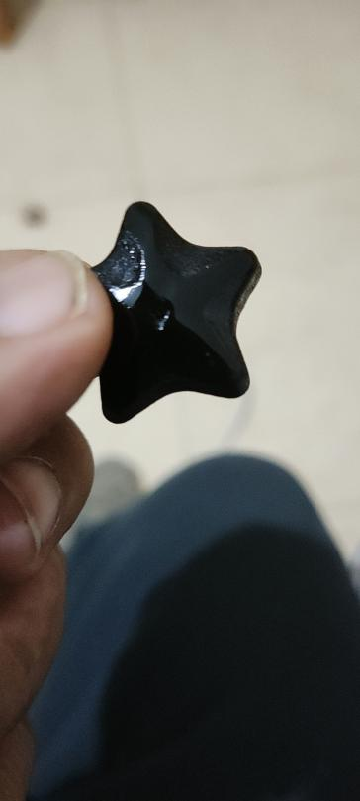
师：先吃个小星星，这个不用猜了，你们永远吃不到，老师尊享。接着说，其实绝大多数感冒发烧引起的中耳炎，都可以通过双手按摩耳部的方式达到治疗效果。咱们学过无余的应该知道，赶紧通过双掌贯耳的方式，把耳朵搓头搓热，搓疼搓热，甚至流血流脓，这都不要怕，让他继续流吧。你说懂得这些道理，又这么多小妙招，还去啥医院？你们扣在公屏上，多少年没去过医院了？
大凌：我家的上次发烧中耳炎，喝了奇风就好了。加入得明就没再去过医院了。
师：再奉劝各位：不要体检，不要体检，不要体检！！1知道为啥吗？体检查出癌症的基本都挂了。这是真相！！！！资本就是通过体检锁定目标客户的，不是为你好，是为了你兜里的钱和你的命。懂不懂？
1101：明白了！
师：你不信你蹲在门口做调研，看看体检查出癌症的，是不是在一两年内都挂了？不体检的活得好好的！不体检的活得好好的！！这就是血淋淋的真相。想想自己和身边的人，医院商业化之后，他们唯一的目的就是赚钱和要命。想想吧！他们会编织一套学术理论和话术，让你入套。千万别信，千万别信，千万别信！！！你看看那么多名人，等癌症都死了。他们不比你有钱，有地位有门路？为啥都死了？
Wanwan：可是人家的理论都成系统了，能不信吗？
师：缅北诈骗团伙还成系统呢。癌症本来不是啥大问题，也不是不治之症，40年生生让西医整成不治之症。懂了吗？这才是真相！提前治疗就等于提前玩完，奉劝各位学点中医吧，多在这个群里泡一泡。养好自己，养好孩子，照顾好家人。现在人就是冤的二次方。
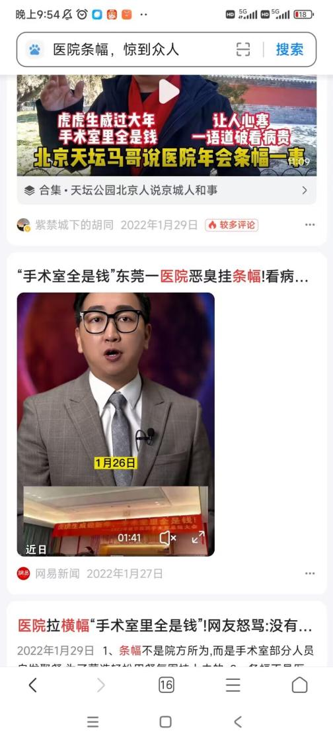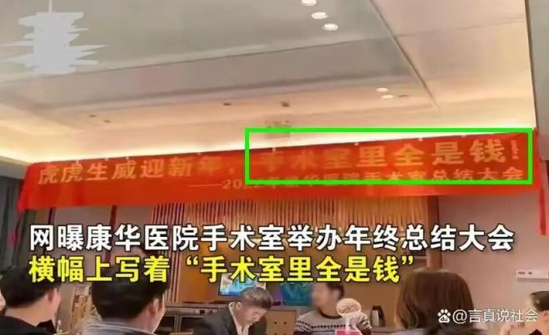
师：看看吧，这就是我们的医院，已经成为人民公敌了。还看不出来！！现在医院真是丧心病狂。今天就到这儿吧，虽然言辞有点激烈，但是这就是事实。Its truth。他们垄断治病的权利，让其他能治病的都是非法。有人说你可以考证啊，那证都是他们出的，明白了吗？一旦通过他们体系考出了证，你也成为他们的帮凶，潜移默化，这就是真相。明天更精彩，自救之路，彻底决裂。

